目錄

壹、目的……………………………………………………… 2
貳、過程……………………………………………………… 3
參、交流內容………………………………………………… 5
肆、心得………………………………………………………18
伍、建議事項…………………………………………………21
- 目的
為促進海峽兩岸航空氣象服務經驗分享，協調建立取得航空氣象資料交換合作管道，以及增進航空氣象人員互訪及交流機制，交通部民用航空局在中華航空氣象協會與大陸中國氣象學會航空與航天氣象學委員會之協助下，自民國95年起與陸方分年舉辦『海峽兩岸航空氣象與飛行安全研討會』，並自民國99年起選派實際從事航空氣象預報作業人員互訪，並進行雙向作業及技術交流。
本次交流為「第三屆海峽兩岸航空氣象預報作業與技術交流」，自本（101）年6月18日至22日為期5天。本總臺係選派飛航業務室黃主任氣象員怡婷與臺北航空氣象中心閻預報員雅婷參與交流，經費由交通部民用航空局101年出國計畫之「兩岸航空氣象作業技術會議」項下支應，另中華航空氣象協會陳秘書長海根與俞川心會員則以自費方式前往。
此行交流之主題為「大霧天氣預警及預報服務」，雙方分別介紹臺灣地區與大陸西南地區之大霧天氣特性、觀測與預報技術及相關預警及服務項目等。其中成都雙流機場為大陸西南地區之空運樞紐，對於預報及服務品質要求之嚴格，令人印象深刻；又中國民用航空西南地區空中交通管理局（以下簡稱西南空管局）之管轄區域包含廣大青藏高原與雲貴高原，其高原機場突變、反覆及多發之天氣特性，使預報更具挑戰性。此外我方人員亦透過對西南空管局氣象中心（以下簡稱西南氣象中心）觀測及預報作業之觀摩，實地瞭解當地業務之運行機制。最終雙方透過此次交流，瞭解雙方作業及服務之差異及特性，為後續提供兩岸航班更優質之航空氣象服務，奠定堅實的基礎。
- 過程
- 6月18日 星期一
搭乘長榮BR765班機於14:45L自臺灣桃園國際機場直飛大陸四川成都雙流國際機場，約於18:15L入境，民航氣象中心徐小敏女士、西南空管局氣象部孟慶磊助理、西南氣象中心業務技術室何勇主任、西南氣象中心綜合辦公室竺維主任等人前來接機，隨即驅車前往飯店。
- 6月19日 星期二
上午09:00L於西南空管局辦公大樓第五會議室，舉辦本次交流之開幕式，由西南空管局牟艷彬（其目前擔任局長助理兼氣象部部長）主持，開幕式結束後則進行合照（圖1）。
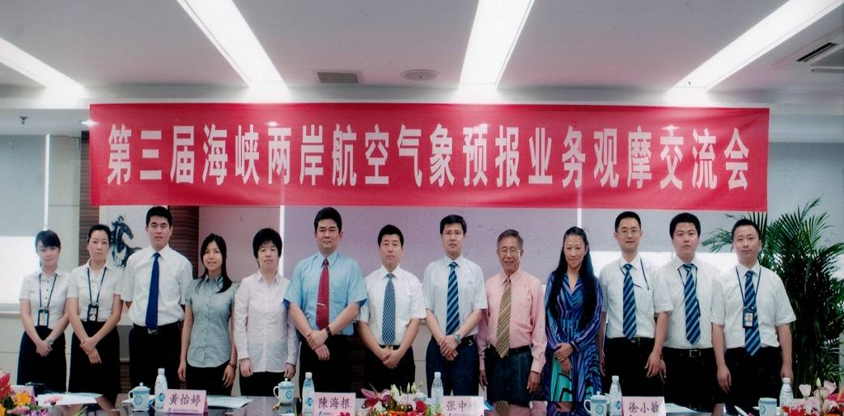
圖1：開幕式大合照

合照後進入本次交流主題，首先由西南氣象中心預報室李毅主任報告「西南空管局氣象中心簡介」，我方則由黃怡婷主任氣象員進行「臺北飛航情報區航空氣象服務介紹」報告，簡報後並針對雙方中心業務做相關問答及討論。
午後由西南氣象中心監視臺張瀟預報員報告「西南地區大霧天氣預警預報服務」，隨後由我方閻雅婷預報員報告「臺灣地區春季大霧特性、天氣分析以及相關預報介紹」，雙方並針對低能見度天氣及氣候特徵、生成機制、預報方式及預報產品等進行交流與討論。
- 6月20日 星期三
上午至位於成都雙流國際機場之西南氣象中心參觀，0930L於該中心預報室參加每日全國天氣視頻會商。此次會商之顯著天氣重點即為位於臺灣海峽附近的泰利颱風（圖2）。同時間於西北空管局氣象中心頻道上見到我方至西安參加觀測技術交流同仁（圖3）。
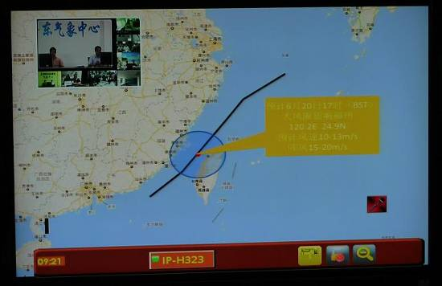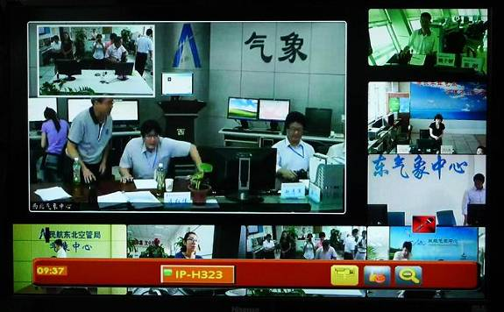
圖2：視頻會商中關注泰利颱風動態 圖3：西北空管局氣象中心頻道

隨後至氣象觀測臺進行觀測業務交流，惟由於適值航站擴建工程，新航站大樓阻擋觀測臺視野，於7月新塔臺完工啟用前，觀測員無法目視跑道場面狀態（圖4），僅利用跑道兩端架設之攝影機作為參考依據（圖5）。
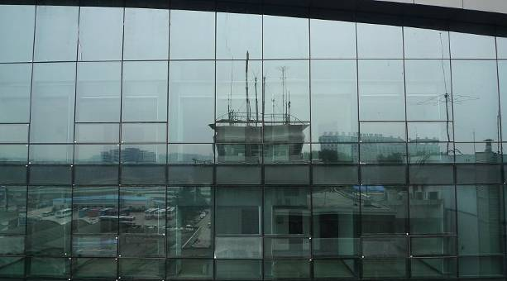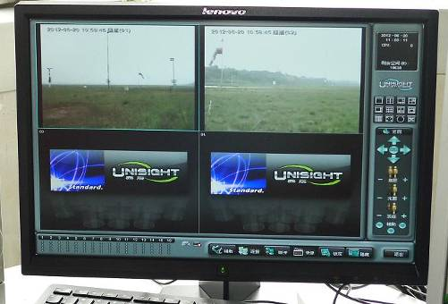
圖4：觀測臺於航空站玻璃上的倒影 圖5：觀測員利用監視螢幕觀看場面

午餐後參訪位於成都雙流國際機場之西南氣象中心，並觀摩預報作業流程，該作業室包含預報室及監視臺兩個作業單位，透過簡單介紹瞭解預報崗位實務及其工作情況，對西南氣象中心之業務運行及職務分工有初步瞭解。
- 6月21日 星期四
上午於西南空管局機關大樓第五會議室持續進行交流活動，由西南氣象中心預報室李毅主任介紹西南地區機場低能見度天氣過程保障案例，透過實際案例說明該中心低能見度作業及服務流程。雙方提問及討論後，由牟局長助理艷彬總結。
下午由西南氣象中心沈宏彬副主任帶領，參觀西南氣象中心（圖6）、氣象數據庫室、氣象設備室（圖7）、氣象情報室，並持續進行現場觀摩及預報整體業務交流，雙方就人員配置、日常業務運作、觀測及預報工具、航空氣象產品及服務等進行交流與問答，互動氣氛熱烈。
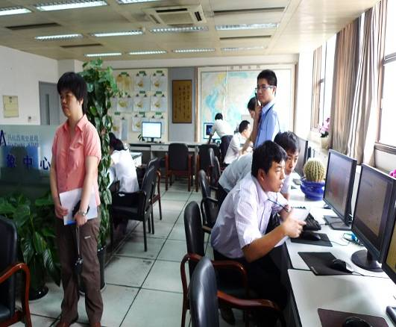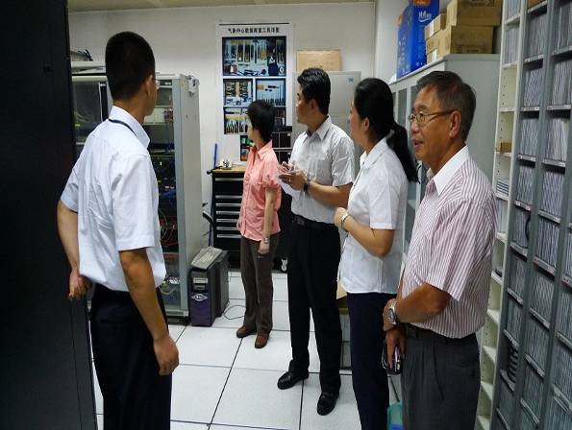
圖6：參訪西南氣象中心 圖7：參訪氣象設備室

- 6月22日星期五
我方成員就本次的觀摩交流活動進行初步討論與心得分享，全員皆感獲益良多，並期許未來能持續與陸方維持良好互動。傍晚抵達成都雙流國際機場搭機返回桃園，結束五天交流活動。

- 交流內容
- 西南空管氣象中心介紹
（一）、西南空管局組織介紹
西南空管局全名為中國民用航空西南地區空中交通管理局，隸屬於中國民用航空局空中交通管理局，是大陸民航七大地區空中交通管理機構之一，本部設於成都雙流國際機場，組織樹狀圖如圖8。
西南空管局下轄四川省、貴州省、雲南省和重慶直轄市三省一市（西藏則由民航局直管），管轄範圍內設有1個飛行情報區，成都、昆明、貴陽3個高空和中低空管制區，成都、昆明、貴陽、重慶4個進近管制區和塔臺管制區。西南空管局負責行使西南地區空管業務管理與運行職能，提供空中交通管制服務、通信導航監視保障以及航行情報、航空氣象等服務，為西南地區的民航飛行提供空管保障服務。
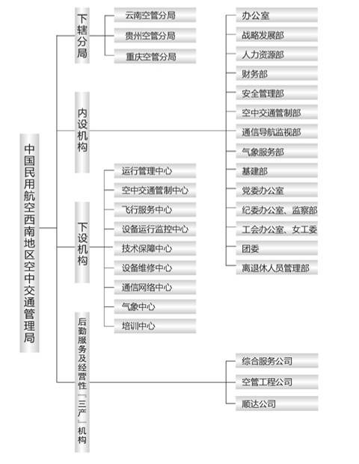
圖8：西南空管局組織樹狀圖

（二）、西南氣象中心業務介紹
西南氣象中心為西南空管局的主要業務部門之一，主要任務可分為以下七大類：區域預報和航路預報；氣象情報的收集、處理、分發和交換；向機場氣象臺發佈業務指導產品；維護維修業務系統的運行和氣象設備設施；氣象資料的處理與保存；培訓、技術研究與開發工作；技術支援：業務運行、人員培訓和技術研究與開發等。
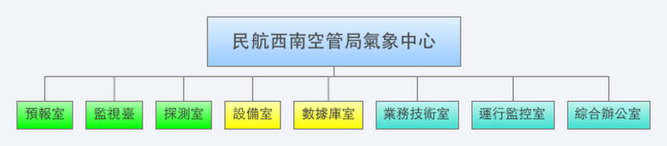
圖9：西南氣象中心下轄科室一覽表

西南氣象中心下設8個科室：預報室、監視臺、探測室（即氣象觀測臺）、設備室、數據庫室、業務技術室、運行監空室及綜合辦公室，如上圖9。其中預報室、監視臺及探測室為作業單位，觀測員或預報員需通過氣象專業考試或大學氣象本科畢業生；設備室及數據庫室為收發報及填繪圖軟體與場面氣象設備硬體維護之單位，多為電子與資訊系畢業生，需通過考試持有執照後才可正式值班；業務技術室、運行監空室及綜合辦公室則為行政單位，總管日常行政工作及人力培訓與分派等業務。以下就預報室及監視臺兩作業單位部份做詳細說明：
    - 預報室，全名為終端區域預報室，除主任、副主任外，另有2名24小時值班的預報崗位，分別為航站預報崗及臨近預報崗，負責的工作內容如表1。
表1：西南氣象中心氣象預報室席位工作表
西南氣象中心預報室
航站預報崗 | 臨近預報崗
- 編發觀測報文（METAR/SPECI）之趨勢預報。  - 編發成都雙流國際機場之TAF預報。  - 隨時監看成都雙流國際機場天氣報文，視情況修正TAF預報報文。  - 每日08:30L及15:30L進行終端機場天氣會商（成都、重慶、昆明、貴陽）。 | - 分析天氣圖等壓線與等變壓線。  - 監看雷達、衛星與即時閃電分佈訊息。  - 24小時電話諮詢天氣服務。  - 每日20:30L發布簡訊，提供成都雙流國際機場未來24小時之天氣預報，詳細格式如下圖10。  - 當雙流國際機場有特殊天氣警報發布或預報可能發生或結束時，提供簡訊服務如下圖10。
    - 監視臺，承擔西南情報區中低空飛航情報服務，服務範圍包括：西藏、四川、雲南、貴州、重慶。人力配置有主任、副主任及2名24小時值班的預報崗位，分別為會商協調崗及區域預報崗，其工作項目如表2。

表2：西南氣象中心氣象監視臺席位工作表
西南氣象中心氣象監視臺
會商協調崗 | 區域預報崗
- 每日09:30L及16:30L進行全國會商。  - 提供西南地區較長時間之重要天氣預報簡訊服務。  - 成都、重慶、昆明、貴陽四大機場的重要天氣簡訊服務，如下圖10。 | - 分析天氣圖等壓線與等變壓線。  - 發布西南地區航路之重要氣象情報（SIGMET、AIRMET）。  - 繪製中低層重要天氣圖產品（SIGWX CHART），每日中層4次、低層3次。  - 依協議代發柬埔寨金邊飛航情報區之重要氣象情報SIGMET報文。

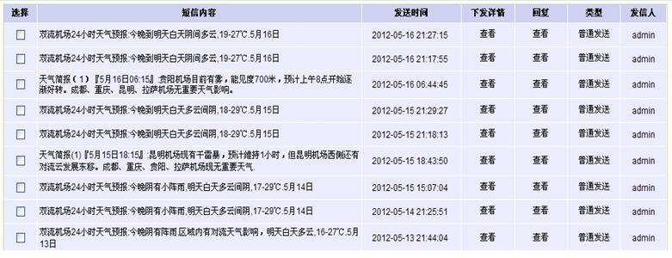
圖10：西南氣象中心簡訊發布內容範例

預報室與監視臺位於同一個辦公室的左右兩側，達到預報資源共用與人力可互相支援之優點。探測室則位於隔壁大樓，自氣象中心步行約需10分鐘，配有主任、副主任及2名24小時值班的觀測崗位，約有8-10個觀測員輪班，若遇觀測員休假則由主任或副主任為職務代理人。
（三）、西南氣象中心現有設備介紹
1. 民航氣象數據庫系統：
使用IBM P650數據庫主機，其優點為情報傳遞自動化、資料分析智慧化、產品製作和對外服務的半自動化，整個業務運行程式和工作內容趨於標準化，可維護性高。
2. 都卜勒氣象雷達：
成都雙流機場DWSR-2500C／K都卜勒氣象雷達為美國EEC公司5公分C波段的氣象雷達，其量測範圍30至480公里，但由於成都周圍山的阻擋，一般多使用120公里範圍的雷達回波圖。
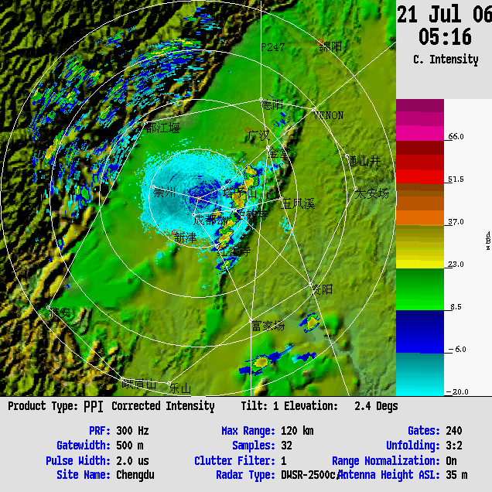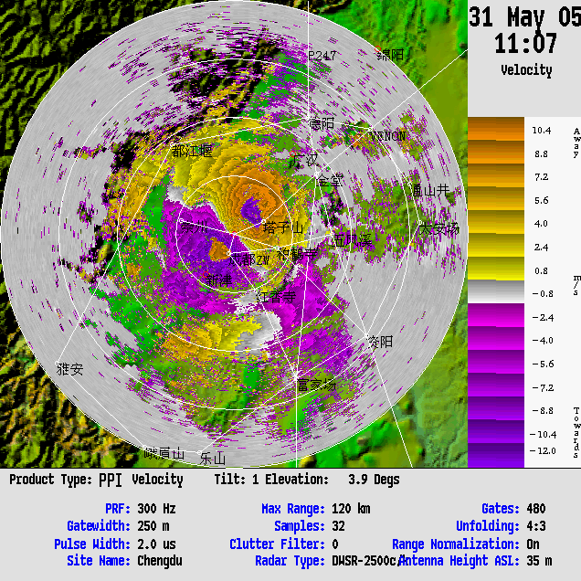
圖11：雷達最大回波圖 圖12：雷達逕向風場圖

3. 自動氣象觀測系統（AWOS）
使用芬蘭VAISALA公司生產的自動氣象觀測系統，觀測機場的各種氣象要素，如風向風速、能見度、雲高等等。值得一提的是全大陸各機場均使用相同廠牌的自動觀測系統，對於使用和維護相當方便。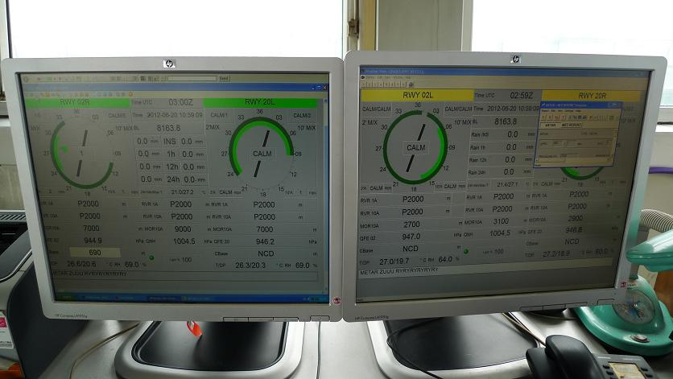
圖13：成都雙流國際機場自動氣象觀測系統（AWOS）顯示畫面

4. 衛星雲圖系統
目前西南氣象中心可接收同步衛星、繞極衛星及環境監測衛星三類資料，分別為中國FY-2D\2E、美國NOAA 16、17、18繞極衛星HRPT資料、中國FY-1D繞極衛星CHRPT資料及美國EOS對地觀測衛星MODIS-1A/1B資料。
5. 視頻天氣會商系統
由於大陸地區腹地廣大，包含7個地區空管局氣象中心及眾多的地方機場，在航空氣象的分層管理就非常細緻，然而在提供氣象情報這部份卻不能各自為政，對外天氣大勢必須一致，於是每日的天氣會商就非常的重要，透過電話或網路即時影音傳送，有效率的溝通各方的意見。詳如下表3。

表3：每日西南氣象中心參與的氣象會商時程
時間 | 項目 | 內容
07:30 -08:00L | 中國氣象局天氣會商 | - 參與人員：監視臺會商協調崗。  - 僅線上聆聽不發表意見。  - 參考氣象局對一般民用天氣的預報結論。
08:30 -09:00L  及  15:30 -16:00L | 區域天氣會商 | - 參與人員：預報室所有預報員。  - 監視臺預報員旁聽為主，視情況發表意見。  - 討論終端機場（包含成都、重慶、昆明、貴陽）天氣現況及未來發展趨勢。
09:30 -10:00L  及  16:30 -17:00L | 空管局氣象中心、  其他七大地區空管局氣象中心 | - 參與人員：監視臺與預報室所有預報員。  - 由北京民航氣象中心主持。  - 監視臺會商協調崗負責做西南地區天氣概況簡報，包括天氣大勢、預期將發生之惡劣天氣、終端機場之預報結論等。
不定時 | 臨時天氣會商 | - 參與人員：特定航空從業人員。  - 預期終端機場有顯著危害天氣發生時。  - 特殊飛航任務需求時，如汶川地震災後救援。  - 上級長官指示時。
- 西南氣象中心與臺北航空氣象中心現有作業系統比較
兩岸氣象中心目前提供的氣象服務類型均依據ICAO國際規範，提供的產品大致相同，業務上使用的繪圖產品或氣象工具也頗為相似，以下就西南空管局氣象中心主要的氣象業務運行系統做簡單的介紹，並以臺北航空氣象中心相似的業務系統做比較，詳如下表4。

表4：兩岸航空氣象中心現行業務運行系統比較表
產品 | 西南氣象中心 | 臺北航空氣象中心
氣象產品顯示系統 | 氣象資訊綜合分析處理系統（MICAPS） | 航空氣象多元化產品顯示系統（JMDS）
氣象產品顯示系統 | 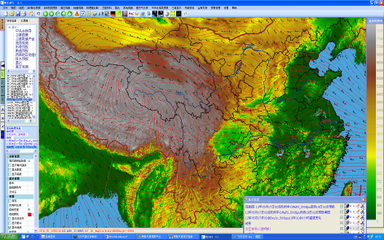 | 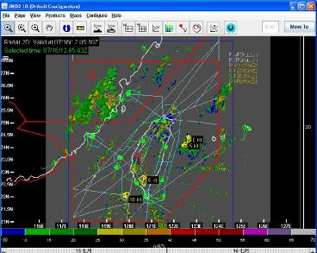
氣象產品顯示系統 | 為預報員提供業務預報的工作平臺，用於檢索各種氣象資料、顯示各種氣象資料的圖形圖像、並可對資料進行再編輯。 | 解析度高、觀測密度高、可顯示全世界氣象資料如觀測報文及衛星資料、可以一般網路連線使用。
中低層顯著天氣圖繪製軟體 | 飛行情報製作發布系統 | 顯著天氣圖繪製軟體
中低層顯著天氣圖繪製軟體 | 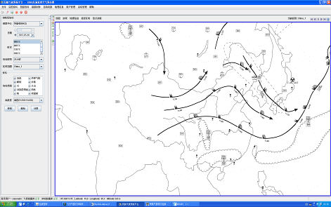 | 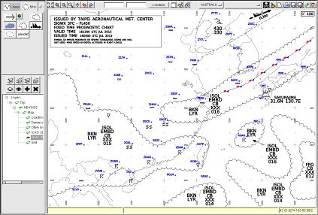
中低層顯著天氣圖繪製軟體 | 用於製作西南地區中低空氣象情報圖，內容包括噴流軸、大範圍對流雲區、對流層頂高度、火山、積冰、亂流等等航路中可能遭遇的顯著天氣。  另可讀取美國華盛頓及英國倫敦所發布之高層顯著天氣圖做為參考。 | 可將不同高度的顯著天氣繪製於不同層，在產品輸出時選擇需要的空層加以輸出，便可一次製作多種產品而不需重新繪製。
低層顯著天氣圖繪製軟體 | 低空飛行情報製作與服務系統 | 顯著天氣圖繪製軟體
低層顯著天氣圖繪製軟體 | 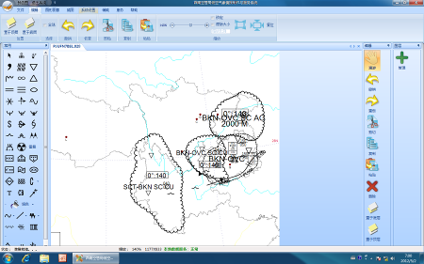 | 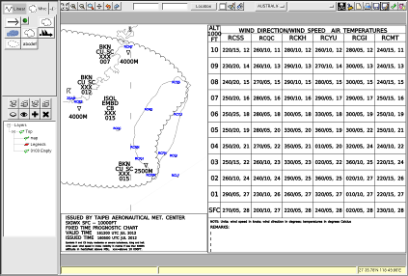
低層顯著天氣圖繪製軟體 | 用於製作西南地區低空氣象情報圖，內容包括地面天氣、10000呎以下低雲高度及種類、低空噴流及亂流等顯著天氣重點。 | 與中低層顯著天氣圖為同一套繪圖軟體，有利預報員操作。除了繪製低層顯著天氣要素外，另包含有臺北飛航情報區內6個機場之垂直風溫逐層預報值，實用價值高。
航空氣象產品網路查詢系統 | 氣象資訊綜合平臺 | 航空氣象服務網（AMSP）
航空氣象產品網路查詢系統 | 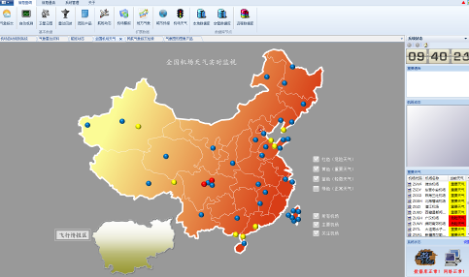 | 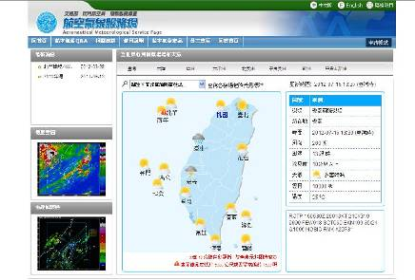
航空氣象產品網路查詢系統 | 提供全國機場天氣即時監測之服務，可查詢最新的機場天氣、機場警報、衛星、雷達、氣象圖形產品、雙流機場最新航班動態等資訊。 | 提供飛航作業使用者，可透過網際網路，查詢最新的機場天氣、機場警報、衛星、雷達及氣象圖形產品，更可查詢國內外機場天氣預報、航路上顯著天氣圖、高空風溫預報圖及颱風警報資訊。
線上報文查詢系統 | 氣象報文查詢系統
線上報文查詢系統 | 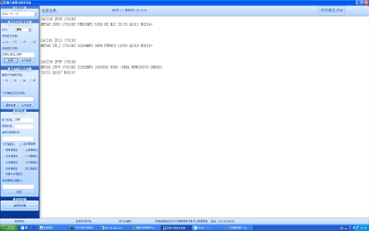
線上報文查詢系統 | 輸入指定時間或區間、機場代碼，可查詢其天氣報文或機場警報。另外可依航班計畫輸入起飛機場、降落機場、備降機場，同時查詢不同機場的天氣報文。
簡訊服務平臺 | 氣象短信發布平臺 | 中華電信簡訊服務網頁
簡訊服務平臺 | 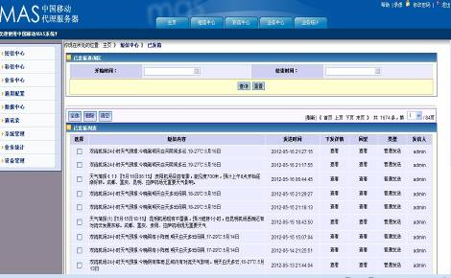 | 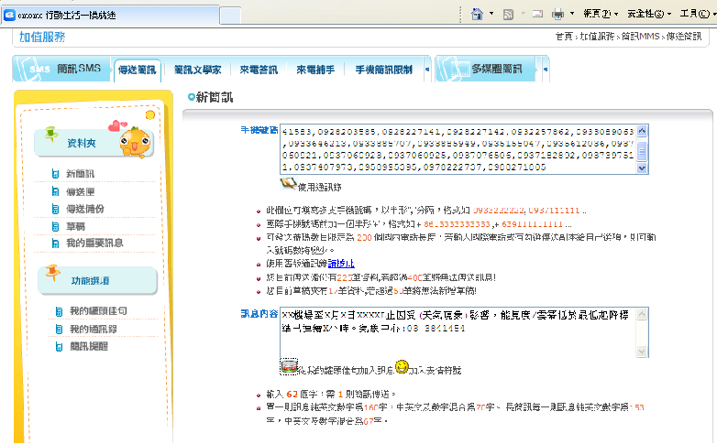
簡訊服務平臺 | 每天20：30-21:00定時發布雙流機場24小時天氣預報短信，另根據天氣情況不定時發布雙流機場天氣警報、西南地區天氣簡報、西南地區重大天氣過程通報等氣象資訊。 | 即時提供機場低於最低起降標準資訊。
預報準確率評估系統 | 工作品質評估系統 | 終端機場天氣預報考核系統
預報準確率評估系統 | 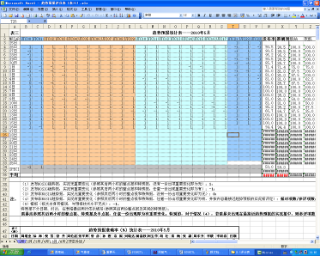 | 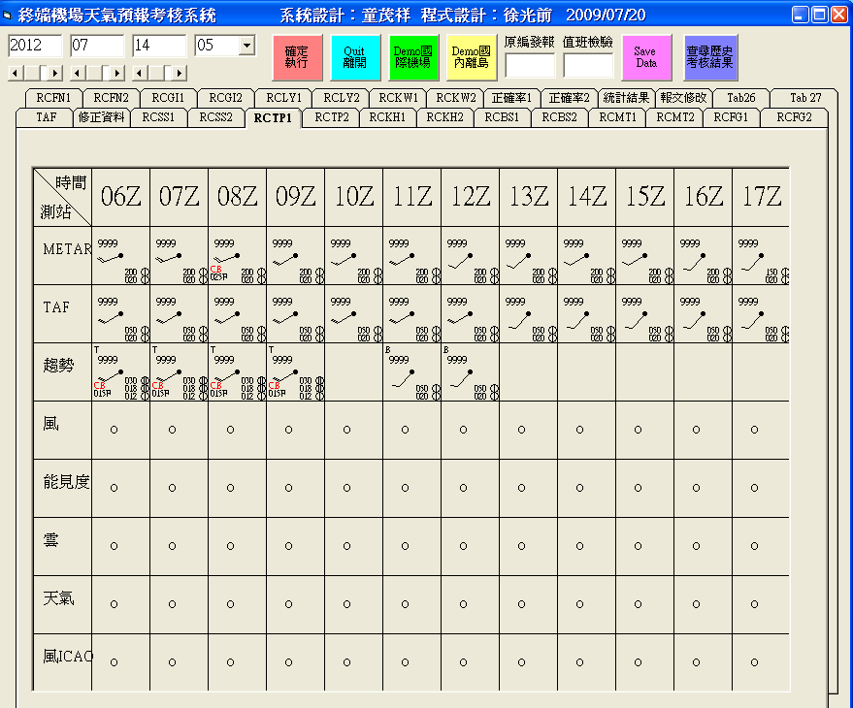
預報準確率評估系統 | 自動評估TAF、趨勢預報、重要天氣預報評估等，依據各種天氣要素個別作評分，預報正確為1分，無預報或過度預報為-1分，做為每個預報員預報準確率之參考。 | 除了顯示預報評分外，更以圖形介面顯示天氣要素顯示，使用者一目瞭然。
氣象局資源應用與分享 | 四川省氣象局氣象資訊共用平臺 | 中央氣象局全球資訊網
氣象局資源應用與分享 | 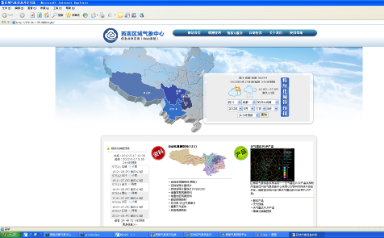 | 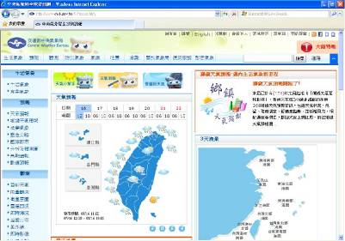
氣象局資源應用與分享 | 四川省氣象局氣象資訊共用平臺，2009年開通，包含四川省的各種氣象資料如雷電、雷達、自動站以及各類預報產品，更有全國全國2000多個自動氣象站資料，每小時一次，對於監測近地面小系統非常有意義。另外西南氣象中心可接收氣象局每日預報結論，做為機場天氣預報之參考。 | 氣象局對外公開，一般民眾均可使用，不需另外申請帳號密碼。可同時接收所有氣象局訊息，如颱風訊息、大雨、低溫或濃霧警報、地震特報、海溫等資訊。
雷電監測產品 | 四川省雷電監測預警資訊共用 | 中央氣象局劇烈天氣監測系統（QPESUMS）
雷電監測產品 | 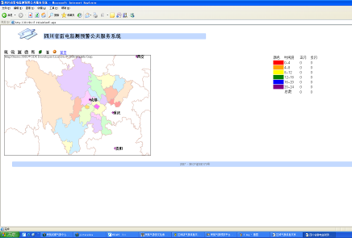 | 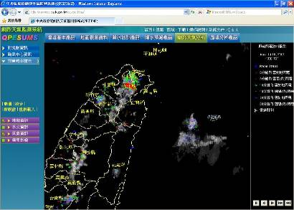
雷電監測產品 | 四川省雷電監測預警資訊，利用四川省安裝的多部閃電定位儀資料生成，每個30分鐘發佈一次雷電監測資訊，對於監測機場附近的雷電活動情況非常有説明，利於夏季雷雨天氣的預報與預警。 | 圖形介面較美觀，閃電資料的時間解析度高，每5分鐘即可更新一次。
- 西南地區地形特點和重要天氣
（一）、西南地區地形及地貌概述
西南地區以高原、盆地、丘陵地形為主，北有黃土高原，南有雲貴高原，西有青藏高原，東有巫山、大巴山，四周均是高山峻嶺，又處於中國氣候南北分界線附近，致使這一地區長期處於冷空氣與暖濕氣流交匯地帶，夏季悶熱潮濕，冬季陰冷多雨，春秋季多雲多霧，一年四季難有幾個晴爽天氣，是中國日照時間最短、光照強度最差的地區，俗語說「蜀犬吠日」，就說明四川的日照天數少。
由於特殊的地理環境，各地地形差異巨大，各地小氣候特點千差萬別，西南地區天氣複雜多變，雷暴、低雲、低能見度、低空風切變、大風、高空顛簸等各種危害航空安全的天氣皆有出現，更顯航空氣象的預報與服務品質的重要性。
（二）、高原機場天氣特點
民航機場由於所在地之海拔高度不同，可分為高原機場和非高原機場，兩者區分的高度為1500公尺（4922英呎）。而高原機場又可分為一般高原機場與高高原機場兩類，海拔2438公尺（8000英呎）以上之機場稱為高高原機場，此分界高度即為一般人可正常呼吸之最高高度。大陸目前投入運行的民航機場中，有22個位於海拔1500公尺以上的高原地區，其中有9個高高原機場，又其中的8個高高原機場均位於西南空管局的範圍內，故西南氣象中心必須對高原機場天氣特性的有一定的掌握與了解。
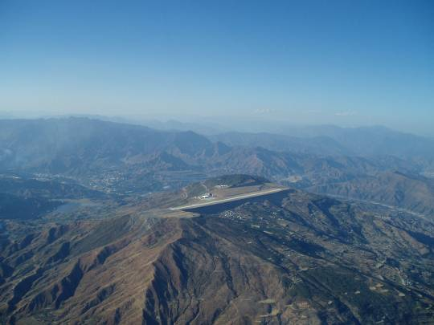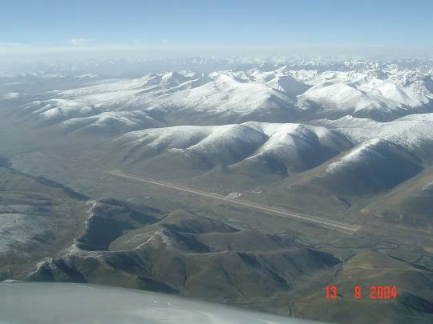
圖14：攀枝花機場，海拔1980公尺 圖15：邦達機場，海拔4334公尺

高原機場海拔高、空氣稀薄，一般的飛機在高原機場起降將受到技術條件的限制。舉例來說，高原機場空氣稀薄，易造成飛機不易發動或引擎容易停機，且在起降時引擎輸出功率較低海拔地區少很多，因此需要更長的跑道，有些高高原機場跑道長達5公里。
高原機場受高山地形影響明顯，由於大多數高原機場坐落於山區、填平的山坡或削平的山頭、丘陵或河谷地帶，因此中小尺度天氣系統十分活躍，形成高原機場的複雜天氣，如強順風、大風、風切變，或強對流天氣如雷暴、冰雹、下爆氣流，或低雲及低能見度天氣如霧、沙塵，夏高溫、秋冬積冰降雪等。而這些高原機場的天氣特點常令預報員難以掌握，在幾十分鐘甚至幾分鐘內變化迅速的突變性、多種惡劣天氣在一日當中交替出現的多發性、雷雨或霧不斷生成又消散的反覆性，使得高原機場航班失誤進場比例高，因此如何提供優質的氣象服務一直是各界關注的重點。
對於高原機場的氣象服務仍有許多問題要克服，諸如實際氣象探測資料少、氣象服務人力少且素質相對較弱、氣象基礎設施較落後、短時天氣預報十分困難等問題。目前大陸正積極投入人力及物力資源，增加各式軟硬體設備並，提高預報準確率，確保飛行安全及降低航班失誤進場的機會。
- 西南地區大霧天氣預警及預報服務
（一）、西南地區四大機場大霧天氣概述
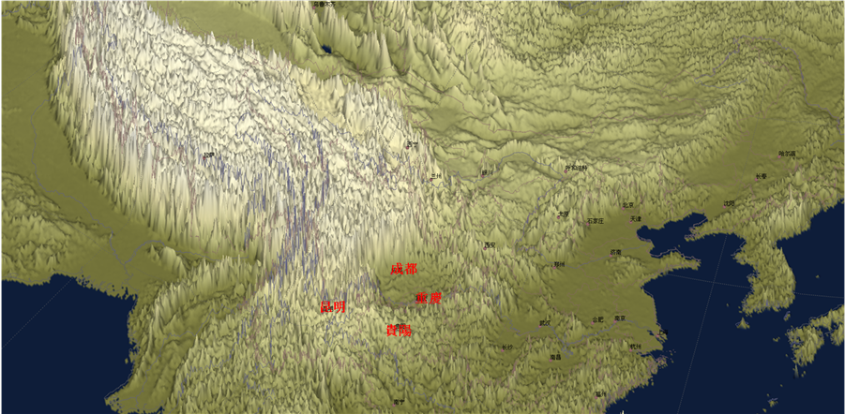
圖16：西南地區四大機場相對位置及地形分佈圖

西南地區主要對外窗口有4大國際際機場，分別為四川成都成都雙流國際機場、重慶江北國際機場、貴州貴陽龍洞堡國際機場、貴州昆明巫家壩國際機場（圖16）。由於四川地形地貌複雜，氣候特性差異相當大，伴隨霧的特性也不盡相同，以下就各機場霧的特性簡單的介紹。
成都雙流國際機場位於四川盆地西北部邊緣，其地勢的典型特點是北高南低、西高東低，自西北向東南傾斜。冬半年，雙流機場處在西風帶在青藏高原東側的背風區，氣壓場均勻、風力微弱，盆地上空常年有一逆溫層覆蓋，低層空氣汙染物不易擴散，加上機場及其周圍地區內水汽較充沛，故多霧且霧濃，持續時間也較長，故成都又有「霧都」之稱。
重慶江北國際機場位於重慶市渝北區境內，屬於淺丘陵地形，南面的雲貴高原、西面的青藏高原、北面的秦嶺山脈、東面的大巴山脈圍成一個大盆地，長江東西向貫穿盆地，嘉陵江又在機場南側匯入長江。青藏高原對西風帶天氣系統的阻礙和繞流作用明顯，系統常常以小波動的形式影響機場，造成氣流的垂直交換較弱，在盆地低層形成冷性（秋季）或暖性（冬春季）「氣墊層」，有利於逆溫層的產生或輻射霧的形成。
貴州地貌類型複雜，山地性顯著，整個地形大勢宛如一向東的馬蹄，貴陽市正處於馬蹄狀地形的中部。貴陽龍洞堡機場為亞高原的山區機場，低緯度、高海拔、丘陵群山作用顯著。霧主要分為由系統（如輻合線、鋒面等）影響且伴有降水的鋒面霧、或無降水的輻射霧兩類。
昆明巫家壩國際機場位於雲南省中部。在機場周圍，東北方向離山較近，地形由高到低成緩坡形接近機場，其它方向在10公里範圍內地形較平坦。機場南面100公里以內湖泊星羅棋佈，有滇池、撫仙湖、星雲湖、陽宗海等，這些湖泊，無明顯的洪水期、無乾枯期、亦無凍結期，形成冬季局地性大霧的主要水氣來源。但總體而言，昆明巫家壩機場地處雲貴高原，大氣透明度好，能見度一般較好，霧日天數少。
（二）、西南氣象中心大霧天氣預報
提前準確預報大霧造成的低能見度出現、量值、持續、擾動、及轉好時間，是航空氣象預報的重點和難點。不管是那一種霧，都是近地面層空氣通過降溫和水氣增加兩個途徑使空氣達到飽和而形成的。
一般說來，近地層空氣的降溫方式有三種：輻射冷卻、平流冷卻和由於空氣的垂直運動而引起的絕熱膨脹冷卻。空氣的增濕方式主要有兩種：一是下墊面和雨滴的蒸發；二是水氣的輸送。事實上，在霧的形成過程中，其降溫作用往往佔絕大多數。
在霧的日常預報業務中，一般採用的主要方法是，在分析有利於產生霧的天氣形勢的基礎上，再進一步分析與霧的形成密切相關的各種物理條件，最後確定是否可能有霧出現。 就輻射霧而言，輻射霧典型的天氣形勢包括：
- 地面變性冷高壓（鞍形場，均壓區）
- 高壓脊控制，西高東低。
- 高壓脊控制，低層暖平流輸入（高壓後部偏南氣流）。高層氣流下沉增溫，建立深厚的逆溫層，低層暖濕氣流輸入（平流霧特徵），有利於低層逆溫層的重建和維持。
- 高壓（高後、脊前、偏西），中低層輻合，夜間降水，造成地面濕度增大。
- 連續數日大霧，500hPa西南氣流維持陰天，氣溶膠雜質無法散去，日變化引起低能見度
除了大範圍的天氣型態變化外，小尺度觀測到的變化也是相當重要的，根據觀測員長時累積的統計與經驗，當以下天氣現象同時發生時，起霧的機會就增加許多：
- 天空狀況：雲量的多寡是預報輻射霧的關鍵，天空狀況的好壞直接決定了地面輻射冷卻的強度。低雲不利於霧的生成，高雲由於其高度較高，大氣的逆輻射較少，因此高雲的存在對霧的生成抑制作用較小。
- 風力條件：夜晚至清晨的風速不宜過大，微風（1-3m/s）對霧的形成最有利。
- 近地面濕度：一般用露點來判斷，降水出現時間的早晚在一定程度上決定了能見度的最低值。一般來說，夜間降水出現的越早，早晨的能見度越低。
（三）、成都雙流國際機場大霧保障案例
以2010年8月27、28日貴陽龍洞堡機場輻射霧預報為例，首先說明事件經過：2010年8月27日夜間1800Z左右，華夏航空公司CRJ200/B-3001號機執行G5274石家莊至貴陽航班任務，在貴陽機場著陸過程中發生擦右機翼尖的嚴重不安全事件，當時機場天氣現象為霧，能見度600公尺，01號跑道RVR在450公尺到700公尺之間變化，如圖17。天空狀況為晴空。而預報員在27日發佈的06Z、18Z的24小時預報中均預報出18Z至24Z將出現短時能見度低於500公尺，28日0200Z後轉5000公尺。
27日的霧持續時間長於28日的，27日的霧持續了7小時37分鐘，28日的霧僅持續了2小時4分鐘，且起得早的霧晚消散，起得晚的霧早消散。
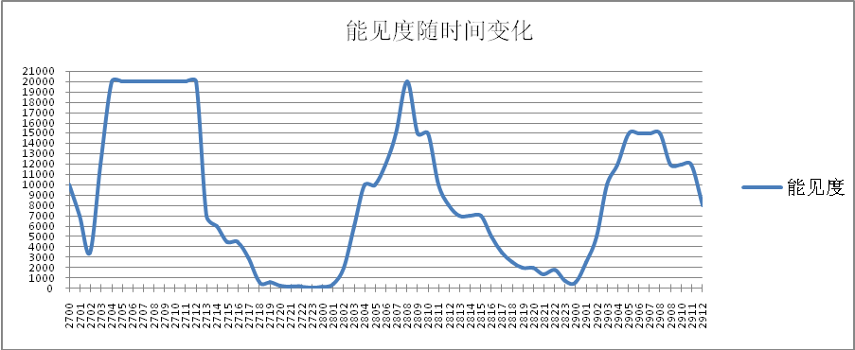
圖17：2010年8月27、28日貴陽龍洞堡機場能見度時序圖

第二個案例是一次典型的大霧天氣，此次預報確實掌握了霧的生成與發展趨勢，提供航空公司良好的預警及預報服務。2010年12月17日貴陽龍洞堡機場出現了一次凍霧天氣。這次凍霧是2010年入冬以來貴陽機場的首次凍霧。凍霧生消的時間是從17日05:00L開始到10:36L結束，持續5個多小時，期間，最低的主導能見度為100公尺，如圖18。
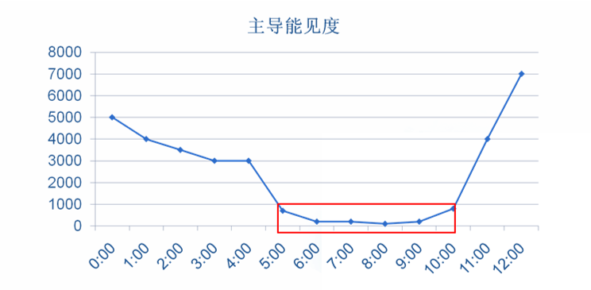
圖18：2010年12月17日貴陽龍洞堡機場能見度時序圖

預報員在凍霧產生之前及產生期間，準確的掌握了發生凍霧發生的幾項重要因數：16日從天氣圖中可見冷高壓已經控制了全國的大部分地區，在16日夜間到17日淩晨期間，冷高壓仍然處於東移南壓並不斷加強的狀態，此時地面相對濕度大，有充足的水汽，天空雲量少，輻射冷卻作用強等條件，且當時地面氣溫低於0℃，於是就預報將有低能見度的凍霧發生。
12月17日這次凍霧天氣保障過程中，西南氣象中心和貴州分局氣象臺通過有效的天氣會商、及時的資訊通報和應急協調聯動，兩級氣象服務機構充分發揮各自的服務保障職能，既有獨立又有聯繫，促使保障過程取得了較好的成績。
2009年4月10日起，西南空管局天氣會商協調和資訊通報機制啟用。目前會商形式以電話會商為主，主要包含例行天氣會商和臨時天氣會商。例行天氣會商每天14:00L起，主要對未來24小時西南地區的天氣情況進行會商，並對重要天氣進行關注。臨時天氣會商主要針對當昆明、貴陽、重慶機場出現或預期出現轉折性天氣、災害性天氣或有重大專項保障、重大應急服務任務時，開展的天氣會商。而資訊通報機制方面，針對出現或者預計出現長時間影響機場或區域運行的重要天氣；預計影響正常服務時間持續30分鐘以上的重要氣象技術裝備故障和其他特殊情況，機場氣象臺、地區氣象中心和民航氣象中心已形成了逐級的即時通報模式。通報形勢主要是電話或者視頻天氣會商系統，同時在每日資訊通報中說明詳細情況。
此次凍霧天氣過程，西南氣象中心和貴州分局氣象臺積極聯動，緊密合作，準確預報、優質服務，氣象服務保障取得了較好的成效，航空使用者在收到資訊後及時調整了航班計畫。華夏航空公司取消了原定03:00L左右貴陽-安順的訓練計畫，並做好了地面防冰除霜預案。南方航空、中國國際航空公司及時調整航班動態，確保全部航班在17日02:00L時前結束 。
預報員在進行保障服務時，與使用者的良好溝通互動，各航空公司均推遲了17日早晨貴陽機場的進出港航班計畫，除了17日10:00L前造成13個進港航班和9個出港航班延誤外，沒有造成一架次航班備降和返航，確保了飛行安全、提高了飛行效率。
- 心得
  - 兩岸大霧天氣特點及預報方式比較
濃霧影響機場能見度甚鉅，常造成飛機誤失進場甚至發生飛安事件，爰兩岸對於濃霧預報均相當重視，除經驗傳承之外，更利用統計或其餘方法不斷改善相關預報作業，以期提升預報品質。表5係就兩岸大霧天氣特點及預報方式之異同點作比較。

表5：兩岸大霧天氣特點及預報方式比較
項目 | 成都雙流國際機場 | 桃園國際機場
常見霧的種類 | 輻射霧 | 平流霧
每次維持時間 | 較短。通常為夜間至清晨數小時。 | 較長。維持數小時至數天不等。
常發生季節 | 10月至次年2月（12月為高峰） | 1月至6月(4月為高峰)
預報難易度 | 較容易。由於四川為廣大盆地地形，當夜間輻射冷卻效應明顯時就容易成霧，且低能見度時間通常較短暫，待隔日日出後就會逐漸好轉。 | 較困難。由於臺灣四面環海，受到海陸效應明顯且水氣充沛，常觀測到平流霧於海面生成，但影響機場的時間點難以掌握，又常常在短時間內轉好或轉壞，且維持的時間長達數天，故常掌握了大趨勢但卻無法準確判斷短時預報。
資料統計分析 | 固定每5年統計1次，最近1次為2008-2012年分析資料。內容包括起霧天氣大勢分類、霧日數、起霧逐時發生頻率、風向風速、溫溼度等分析，提供預報員預報因子之參考，並將過去與未來之成霧型態做比對，觀察長期氣候的變化。 | 過去為不定時依計畫或個案做資料統計分析。今年6月霧季檢查表已設計完成，待測試完畢後即可開始使用，未來可作為機場預報（TAF）之參考與資料統計分析之作用。
現行預報方式 | 以觀測員或預報員的經驗為主，判斷如天氣大勢的配合、低層水氣較多、當日天空狀況少雲等，通常資深預報員預報較準確。 | 除了左述傳統的主觀判斷外，今年6月完成的霧季檢查表可將預報因子定量化，如較適宜的天氣大勢、風場、海溫等等，以評分的方式做出客觀的判斷，期望能夠使預報品質較為一致。
預報工具 | 終端機場即時氣象觀測、天氣分析、數值預報、可見光/紅外線衛星動態監測、地面自動站監測等。 | 除了左述資料外，還使用日本氣象廳之IR4-IR1衛星雲圖，可可於夜間觀測進地表低層雲霧之狀態；另外使用WRF模式中MOS(Model Output Statistics)產品，可做終端機場之多種氣象因子逐時預報。
  - 有關當地機場天氣報告（Local Routine and Special Reports）
西南氣象中心對於編發當地機場天氣報告之作法，現行作業為僅發布當地機場特別天氣報告，不發當地機場例行天氣報告。其發報方式是透過芬蘭VAISALA公司生產的自動觀測系統（AWOS）內建之機場天氣報告軟體編發，再透過專線提供給樓上的塔臺及近場臺（成都雙流機場近場臺位於塔臺，終端僅業管唯一成都雙流機場），走專線而不透過網路交換，航空站則並未接收該資料。臺北航空氣象中心的做法為重新編寫一套發報程式，使當地機場例行天氣報告可透過飛航訊息處理系統（AMHS）傳送至網路，提供給所有有需求的單位，惟為自行研發，爰仍需經過長時間測試後方能穩定上線。
另有關終端資料廣播服務（ATIS）部分，考量資料長度，亦未如國際民航組織第三號附約（ICAO_ANNEX 3）規定廣播，僅係以廣播機場天氣報告（METAR/SPECI）為主。有關該資料長度問題，亦為本總臺推動MET REPORT / SPECIAL發布作業之重要課題。
  - 有關與氣象局資源應用與分享
西南氣象中心與四川省氣象局之合作關係密切，其建置之氣象資訊共用平臺於2009年開通，包含四川省之各類氣象資料如雷電、雷達、自動站以及各類預報產品，更有全國2000多個自動氣象站之逐時資料，對於監測近地面小尺度系統非常有意義，另外西南氣象中心可接收氣象局每日預報結論，做為機場天氣預報之參考。我國民航局與中央氣象局亦簽有合作協議，未來可以研究在該協議之基礎上強化資源共享事宜，例如參考上述陸方作法，接收中央氣象局之每日預報結論，做為機場天氣預報之參考，及協請該局辦理本總臺預報人員實務訓練等事宜。
  - 西南氣象中心氣象資訊綜合平臺提供之機場最新航班動態資訊
西南氣象中心氣象資訊綜合平臺提供全國機場天氣即時監測之服務，可查詢最新之機場天氣、機場警報、衛星、雷達、氣象圖形產品及最新航班動態等資訊，功能近似本總臺航空象服務網，其中最新航班資訊乙項，經了解目前國內各航空公司及航空站皆可查詢該資訊，爰應無於本總臺航空氣象服務網納入該資訊之急迫性，惟就民眾之便利性考量，如於該網站納入航班動態資訊，使民眾至航空氣象服務網查詢機場即時天氣資訊時，即可連帶獲得相關航班動態，或可擴大航空氣象服務網之使用層面及效益。
  - 有關氣象簡訊服務
西南氣象中心建置有簡訊發布平臺，利用簡訊每日定時提供各級長官雙流機場24小時天氣預報資訊，另根據天氣情況不定時提供雙流機場天氣警報、西南地區天氣簡報、西南地區重大天氣過程通報等多樣性之氣象資訊；相較之下臺北航空氣象中心所提供之即時機場低於起降標準簡訊服務，不論在項目及內容皆較為單純，惟簡訊之發布仍應以使用者之需求為依歸，例如就以往之經驗，偶有長官需要知道因天氣因素暫停起降之機場，何時天氣將恢復至該機場之最低起降標準，或是颱風最新動態或警報階段等資訊，似為未來臺北航空氣象中心在簡訊服務範疇可以努力的方向。
  - 有關西南氣象中心之組織架構
西南氣象中心除航空氣象相關業務與臺北航空氣象中心相同外，亦設有設備室負責氣象裝備維護，及數據庫室負責資訊系統建置及相關軟硬體維護與研發，可針對航空氣象業務提供較周全之支援，本總臺臺北航空氣象中心雖設有氣象資訊席負責資訊系統監控及航空氣象作業軟體研發，惟輪值人員仍係氣象專業人員，為因應現今資訊科技發展迅速，未來或可思考於臺北航空氣象中心（氣象資訊席）晉用資訊專業人員，以提升氣象相關系統之建置及研發能力。
  - 成都雙流國際機場跑道與觀測臺位置
成都雙流國際機場現有2條跑道。西跑道（02L/20R）長3600公尺、寬45公尺，東跑道（02R/20L）長3600公尺、寬60公尺。兩條跑道並如桃園國際機場為左右併排，而為由西北至東南方向錯開，西跑道南端與東跑道北端相距約1000公尺（如圖19）。
根據西南氣象中心預報員的說法，新的觀測臺將於七月啟用，設置位置約於西跑道東南側，觀測員於能見度較差時將無法看見東跑道南端，目前仍規劃以監視設備協助觀測，對觀測準確性及掌握不良天候之即時性仍有盲點。目前氣象部門亦考慮於東跑道增設觀測臺專責東跑道之觀測作業以提高測報品質。
我國桃園機場目前刻正辦理新塔臺規劃事宜，後續亦可能有第三條跑道之建設計畫，成都雙流國際機場氣象觀測臺設置所遭遇的問題，可供我方未來辦理相關規劃時參考。
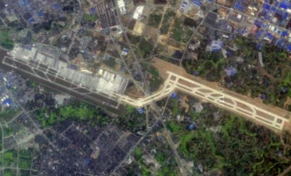
圖19：成都雙流國際機場空拍圖，圖片左邊為北方。圖片來源：維基百科
- 建議事項
一、霧季檢查表電子化
透過本次交流了解大陸西南地區大霧發生種類多為輻射霧，於夜間輻射冷卻效應明顯時容易生成，待隔日日出升溫後能見度即好轉，預報上較容易掌握其發生與持續時間，本區大霧發生種類多為平流霧，其發生原因與天氣系統之配置關係密切，發生與持續時間則較難掌握。交流期間西南氣象中心預報員對臺北航空氣象中心之霧季檢查表給予高度肯定，本總臺預報員除憑借自身學能與經驗主觀預報濃霧之出現時間及強度外，亦可利用霧季檢查客觀預報濃霧出現之機率。目前臺北航空氣象中心霧季檢查表係以人工與紙本方式進行作業，建議該中心將霧季檢查表工作流程中紙本作業程序開發為相關程式，建立電子化之作業流程，並將霧季檢查表結果集結成一資料庫，提供未來霧季預報作業及實施相關研究時參考。
二、機場天氣（TAF）預報考核系統操作功能再進化
目前臺北航空氣象中心機場天氣預報準確率係透過「終端機場天氣預報考核系統」進行客觀評分，惟報表之輸出方式為每日由值班人員手動輸入日期、時間及預報人員等資訊，及實施偵錯與人工修正程序後再進行評分，仍需相當人力資源之投入，建議臺北航空氣象中心評估研發該考核系統進階功能之可行性，納入預報員班表、電腦每日定時自動偵錯(改錯仍必須由人工進行)及評分後自動輸出評分報表功能，俾提升該考核作業效率。

